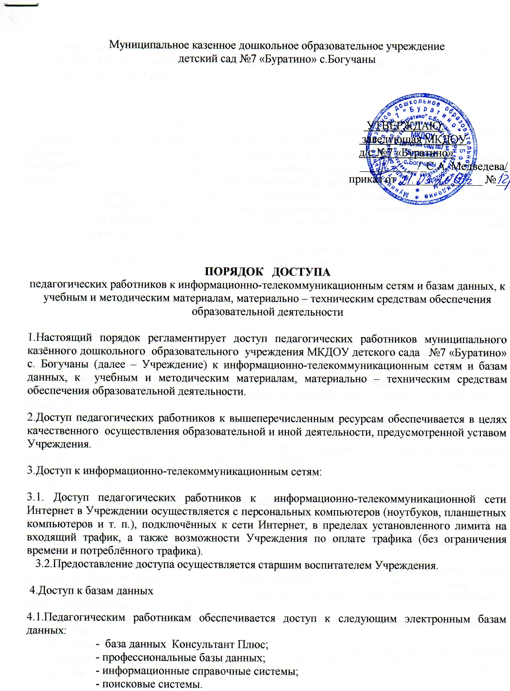
Муниципальное казенное дошкольное образовательное учреждение
детский сад №7 «Буратино» с.Богучаны

УТВЕРЖДАЮ:
заведующая МКДОУ
д/с №7 «Буратино»
__________/_С.А. Медведева/
приказ от ______________ №__

ПОРЯДОК ДОСТУПА
педагогических работников к информационно-телекоммуникационным сетям и базам данных, к учебным и методическим материалам, материально – техническим средствам обеспечения образовательной деятельности

1.Настоящий порядок регламентирует доступ педагогических работников муниципального казённого дошкольного образовательного учреждения МКДОУ детского сада №7 «Буратино» с. Богучаны (далее – Учреждение) к информационно-телекоммуникационным сетям и базам данных, к учебным и методическим материалам, материально – техническим средствам обеспечения образовательной деятельности.

2.Доступ педагогических работников к вышеперечисленным ресурсам обеспечивается в целях качественного осуществления образовательной и иной деятельности, предусмотренной уставом Учреждения.

3.Доступ к информационно-телекоммуникационным сетям:

3.1. Доступ педагогических работников к информационно-телекоммуникационной сети Интернет в Учреждении осуществляется с персональных компьютеров (ноутбуков, планшетных компьютеров и т. п.), подключённых к сети Интернет, в пределах установленного лимита на входящий трафик, а также возможности Учреждения по оплате трафика (без ограничения времени и потреблённого трафика).
3.2.Предоставление доступа осуществляется старшим воспитателем Учреждения.

4.Доступ к базам данных

4.1.Педагогическим работникам обеспечивается доступ к следующим электронным базам данных:
- база данных Консультант Плюс;
- профессиональные базы данных;
- информационные справочные системы;
- поисковые системы.

5. Информация об образовательных, методических, научных, нормативных и других электронных ресурсах, доступных к пользованию, размещена на сайте Учреждения в разделе «Информационные ресурсы».

6.Доступ к учебным и методическим материалам

6.1.Педагогическим работникам по их запросам могут выдаваться во временное пользование учебные и методические материалы, входящие в оснащение методического кабинета.
Выдача педагогическим работникам во временное пользование учебных и методических материалов, входящих в оснащение методического кабинета, осуществляется старшим воспитателем, на которого возложено заведование учебным кабинетом.
Срок, на который выдаются учебные и методические материалы, определяется старшим воспитателем, с учётом графика использования запрашиваемых материалов в данном кабинете.
Выдача педагогическому работнику и сдача им учебных и методических материалов фиксируются в журнале выдачи.
При получении учебных и методических материалов на электронных носителях, подлежащих возврату, педагогическим работникам не разрешается стирать или менять на них информацию.

7. Доступ к материально-техническим средствам обеспечения образовательной деятельности

7.1. Доступ к материально-техническим средствам обеспечения образовательной деятельности осуществляется:
--без ограничения к спортивному залу и иным помещениям и местам проведения занятий во время, определённое в расписании занятий;
-- спортивному залу и иным помещениям и местам проведения занятий вне времени, определённого расписанием занятий, по согласованию с работником, ответственным за данное помещение.
7.2.Использование движимых (переносных) материально-технических средств обеспечения образовательной деятельности осуществляется по письменной заявке, поданной педагогическим работником (не менее чем за 5 рабочих дней до дня использования материально-технических средств) на имя лица, ответственного за сохранность и правильное использование соответствующих средств.
Выдача педагогическому работнику и сдача им движимых (переносных) материально- технических средств фиксируются в журнале выдачи.
7.3. Для копирования или тиражирования учебных и методических материалов педагогические работники имеют право пользоваться копировальным аппаратом.
Педагогический работник может сделать не более 100 копий страниц формата А 4 в квартал.
Количество сделанных копий (страниц формата А 4) при каждом копировании фиксируется педагогическим работником в журнале использования копировального аппарата.
7.4.Для распечатывания учебных и методических материалов педагогические работники имеют право пользоваться принтером.
Педагогический работник может распечатать на принтере не более 100 страниц формата
А 4 в квартал
7.5.В случае необходимости тиражирования или печати сверх установленного объёма педагогический работник обязан обратиться со служебной запиской на имя заведующего Учреждения.

8. Накопители информации(CD-диски, флеш-накопители, карты памяти), используемые педагогическими работниками при работе с компьютерной информацией, предварительно должны быть проверены на отсутствие вредоносных компьютерных программ.

